DIA 18 DE MAYO.

ACTIVIDAD DE LA PÁG. 57.
OJO: esta actividad de textos bíblicos que trae el libro los vamos a cambiar por este texto mariano por ser el mes de Mayo dedicado a honrar a la virgen maría.
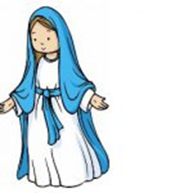

Leer el texto de la visita de la Virgen a su prima Isabel.
Por aquellos días, María se encaminó presurosa a un pueblo de las montañas de Judea. Entró en casa de Zacarías y saludó a Isabel. Y cuando Isabel oyó el saludo de María, el niño saltó en su seno. Entonces Isabel, llena del Espíritu Santo, exclamó a grandes voces: «¡Bendita tú entre las mujeres y bendito el fruto de tu vientre! Pero ¿cómo es posible que la madre de mi Señor venga a visitarme? Porque en cuanto oí tu saludo, el niño saltó de alegría en mi seno. ¡Dichosa tú que has creído! Porque lo que te ha dicho el Señor se cumplirá».
Entonces María dijo: «Mi alma glorifica al Señor y mi espíritu se llena de júbilo en Dios mi Salvador, porque ha mirado la humildad de su sierva. Desde ahora me llamarán dichosa todas las generaciones, porque ha hecho en mí cosas grandes el Poderoso. Su nombre es santo, y su misericordia es eterna con aquellos que le honran. Actuó con la fuerza de su brazo y dispersó a los de corazón soberbio.
Derribó de sus tronos a los poderosos y engrandeció a los humildes. Colmó de bienes a los hambrientos y a los ricos despidió sin nada. Tomó de la mano a Israel, su siervo, acordándose de su misericordia, como lo había prometido a nuestros antepasados, en favor de Abrahán y de sus descendientes para siempre». María estuvo con Isabel unos tres meses; después regresó a su casa”. Lucas 1, 39-56.
ACTIVIDAD.
- subrayar del texto bíblico 5 palabras que caractericen la personalidad de la virgen María.y construya su propia oración a la virgen María en este mes de mayo y dedíquesela a la persona que tú más quiera en este mundo.
___________________________________________________________________________________________________________________________________________________________________________________________________________________________________________________________________________________________________________________________________________________________________________________________________________________________________________________________________________________________________________________________________________________________________________________________________________________________________________________________________________________________________________________________________________________________________
- Realice el acróstico con frases bellas a la virgen María.

M:
A:
R:
I:
A:

M:
O:
D:
E:
L:
O:

A:

S:
E:
G:
U:
I:
R:
- Qué papel tiene maría en tu vida? Que enseñanza te teja este texto evangélico.
________________________________________________________________________________________________________________________________________________________________________________________________________________________________________________________________________________________________________
- Adornemos el altar de la virgen colocándole a cada flor un cualidad que conoces de María. Coloree la ficha y la pega en el cuaderno. Y mandas la evidencia.
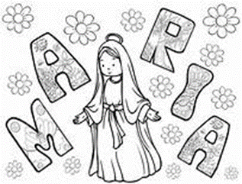

Con esta actividad terminamos el tema que trae el libro en las pág 57. Que hemos reemplazado por este. Listo.

Nota: todavía faltan estudiantes por enviar algunas actividades. Esas casillas entonces se llenaran con 1.0. Pilas, el tiempo se acaba, y debemos empezar a ingresar las notas al sistema.

Recuerden cuando terminen su trabajo enviarlo. Solo a huribe@campus.com

Felicitaciones a quienes envían sus trabajos puntuales, y bien desarrollado, con amor y responsabilidad. Chaoooooo.

